TP4 Playbooks : Variables, Facts

Playbook4

2) Lancez l’exécution du Playbook via la commande suivante :
ansible-playbook playbook4.yaml
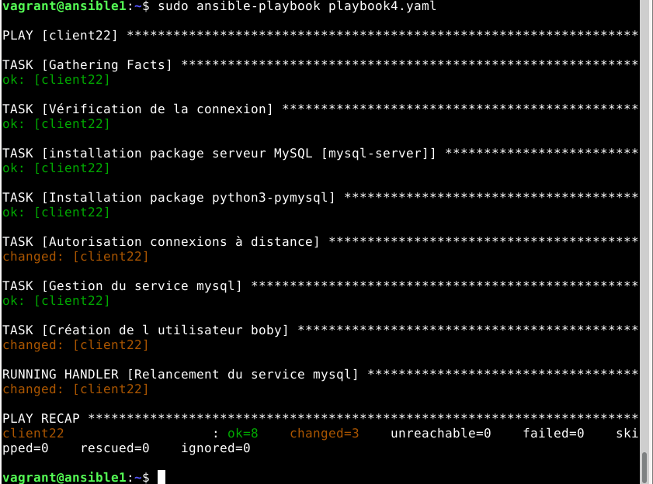
3) Le Playbook est-il idempotent ?
oui
4) Vérifiez dans le fichier de configuration du serveur MySQL si la variable à bien été remplacée par sa valeur.
Oui, elle a été remplacée

Playbook6-1

2) Lancez l’exécution de votre playbook.
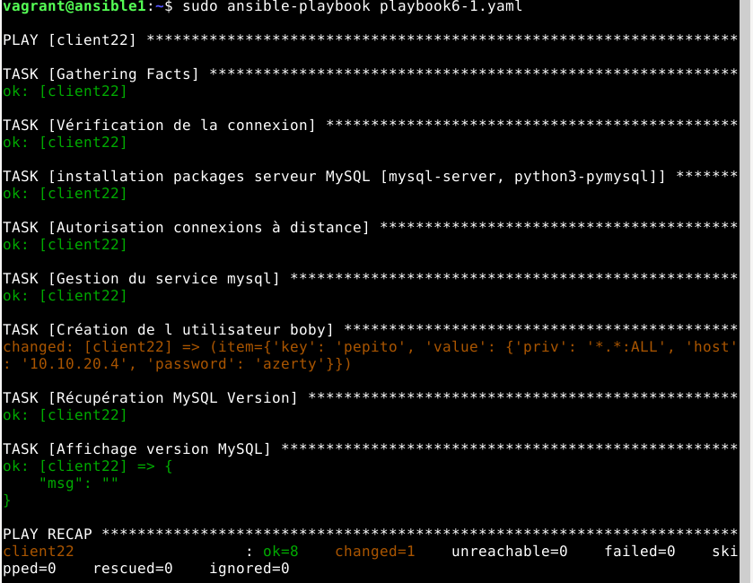
3) Le playbook est-il idempotent ?
Oui

4) Quels sont les autres champs retournés par la variable « mysql_version » ?

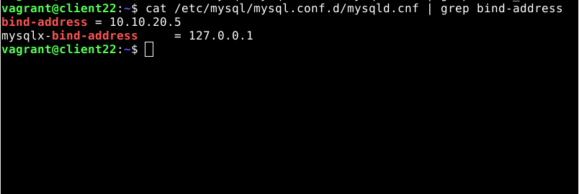
Playbook5

2) Lancez l’exécution du playbook via la commande suivante :
ansible-playbook playbook5.yaml
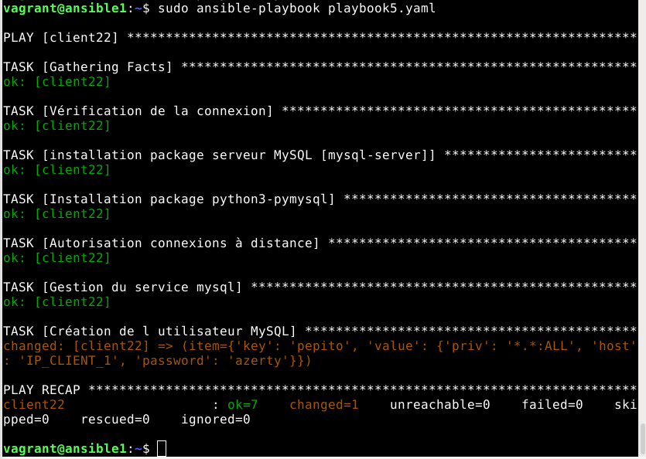
3) Le playbook est-il idempotent ?
oui
4) Valider la bonne création de l’utilisateur « pepito » en initiant une connexion à la base de données mysql depuis le client « client1 » avec l’utilisateur « pepito ».
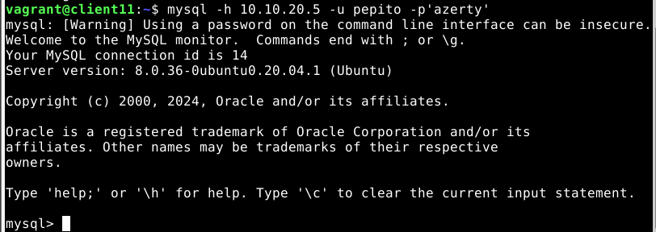
5) Modifiez le playbook précédent pour ajouter la création d’un second utilisateur dans le dictionnaire « mysql_users », tout en conservant la déclaration de l’utilisateur « pepito ».
se sera le playbook : playbook5_bis.yaml
6) Lancez le déploiement de votre playbook. Est-il idempotent ?
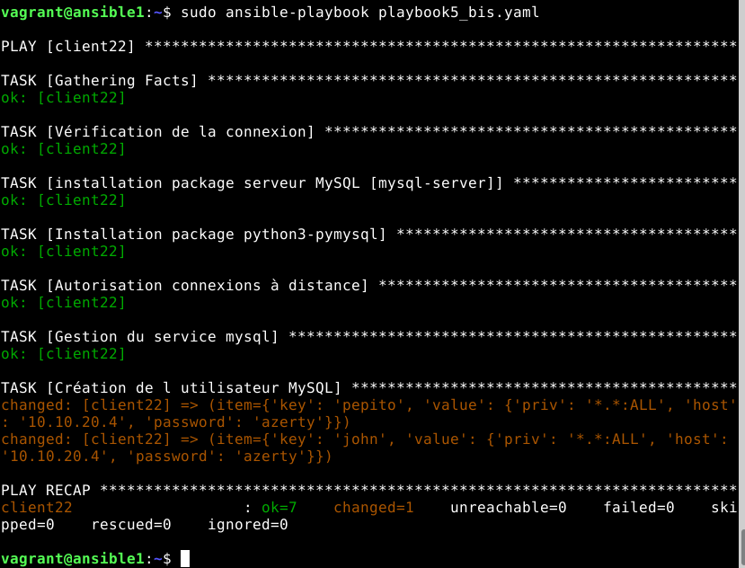
oui
7) Validez la bonne création de votre utilisateur en initiant une connexion à la base de données mysql depuis le client « client1 » avec votre utilisateur.

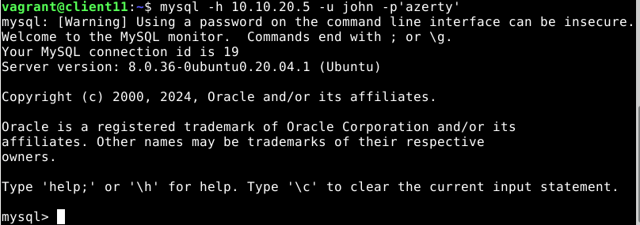
Playbook6

2) Lancez l’exécution du playbook.
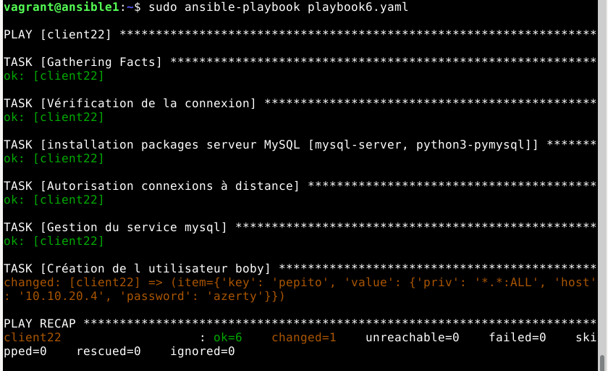
3) Le playbook est-il idempotent ?
oui

